КОНТРАКТ № __________-р/2026

г. Санкт-Петербург |  |  |  | __________ 2026 г.
Ленинградское областное государственное бюджетное учреждение культуры «Драматический театр на Васильевском» («Театр на Васильевском»), именуемое в дальнейшем «Заказчик», в лице директора филиала «Дворец искусств Ленинградской области» Острикова Александра Сергеевича, действующего на основании доверенности № 17 от 17 июля 2026 г., с одной стороны, и
________________, именуемое в дальнейшем «Исполнитель», в лице генерального директора _________________________________, действующего на основании Устава, с другой стороны, совместно именуемые «Стороны», а по отдельности «Сторона»,
заключили настоящий Контракт на основании п. 5 ч. 1 ст. 93 Федерального закона от 05 апреля 2013 г. № 44-ФЗ «О контрактной системе в сфере закупок товаров, работ, услуг для обеспечения государственных и муниципальных нужд» о нижеследующем:

ПРЕДМЕТ КОНТРАКТА
 | Исполнитель обязуется собственными силами своевременно оказать услуги по разработке пакета документов системы управления охраной труда (далее - «Услуги») для нужд Филиала «Театра на Васильевском» - «Дворец искусств Ленинградской области», а Заказчик обязуется принять и оплатить Услуги, оказанные надлежащим образом.
 | Услуги по настоящему Контракту оказываются в соответствии с Техническим заданием, являющимся неотъемлемой частью настоящего Контракта (Приложение № 2 к настоящему Контракту).
 | Оказание Услуг осуществляется с использованием технического обеспечения и расходных материалов Исполнителя.
 | Исполнитель гарантирует наличие у своих работников и сотрудников квалификации, навыков и знаний, необходимых для оказания Услуг надлежащего качества.
 | Исполнитель декларирует, что соответствует требованиям к участникам закупки, установленным ч. 1 ст. 31 Федерального закона от 05 апреля 2013 г. № 44-ФЗ «О контрактной системе в сфере закупок товаров, работ, услуг для обеспечения государственных и муниципальных нужд».

СРОК И МЕСТО ОКАЗАНИЯ УСЛУГ
 | Общий срок оказания Исполнителем предусмотренных п. 1.1 настоящего Контракта Услуг, устанавливается в течение 30 (Тридцати) рабочих дней с даты заключения Контракта.
 | Место оказания Услуг определяется по месту нахождения Заказчика по адресу: Санкт-Петербург, пл. Стачек дом 4 или по месту нахождения Исполнителя.

ЦЕНА КОНТРАКТА И ПОРЯДОК РАСЧЕТОВ
 | Цена настоящего Контракта составляет _____________ рублей (_________________), НДС не облагается в связи с применением Исполнителем упрощенной системы налогообложения или в том числе НДС.
 | Цена Контракта является твердой, не может изменяться в ходе исполнения Контракта, за исключением случаев, установленных Контрактом и (или) предусмотренных законодательством Российской Федерации.
 | Сумма, подлежащая уплате Заказчиком юридическому лицу или физическому лицу, в том числе зарегистрированному в качестве индивидуального предпринимателя, уменьшается на размер налогов, сборов и иных обязательных платежей в бюджеты бюджетной системы Российской Федерации, связанных с оплатой Контракта, если в соответствии с законодательством Российской Федерации о налогах и сборах такие налоги, сборы и иные обязательные платежи подлежат уплате в бюджеты бюджетной системы Российской Федерации Заказчиком.
 | В общую цену Контракта включены все расходы Исполнителя, необходимые для осуществления им своих обязательств по Контракту в полном объеме и надлежащего качества, в том числе все подлежащие к уплате налоги, сборы, другие обязательные платежи и иные расходы, связанные с оказанием Услуг.
 | Источник финансирования – средства бюджетных учреждений, субсидии на выполнение государственного задания, КОСГУ 226.
 | Авансирование по настоящему Контракту не предусмотрено.
 | Все платежи и расчеты по настоящему Контракту осуществляются по окончании оказания Услуг, в российских рублях в безналичном порядке путем перечисления платежным поручением денежных средств на расчетный счет Исполнителя, в течение 7 (Семи) рабочих дней с даты подписания Сторонами Документа о приемке оказанных услуг, на основании выставленного Исполнителем счета.
 | Счет и Документ о приемке оказанных услуг должны содержать информацию, идентифицирующую Контракт: номер Контракта и дату его заключения.
 | Под датой оплаты Стороны понимают дату списания денежных средств с лицевого счета Заказчика, которое осуществляется в соответствии с правилами казначейского исполнения бюджета Ленинградской области.
 | В случае, если оплата Заказчиком по настоящему Контракту осуществляется за счет субсидий на финансовое обеспечение выполнения государственного задания, при уменьшении в соответствии с Бюджетным кодексом Российской Федерации получателю бюджетных средств, предоставляющему субсидии, ранее доведенных в установленном порядке лимитов бюджетных обязательств на предоставление субсидии, размер и (или) сроки оплаты и (или) объем оказываемых Услуг может быть изменен по соглашению Сторон на основании ч. 5 ст. 78.1 Бюджетного кодекса Российской Федерации.
 | Заказчик по согласованию с Исполнителем в ходе исполнения Контракта вправе изменить не более чем на 10% предусмотренный Контрактом объем Услуг при изменении потребности в услугах, на оказание которых заключен Контракт. При этом по соглашению Сторон допускается изменение с учетом положений бюджетного законодательства Российской Федерации цены Контракта пропорционально дополнительному объему Услуг исходя из установленной в Контракте цены единицы Услуги, но не более чем на 10% цены Контракта. При уменьшении предусмотренного Контрактом объема Услуг Стороны Контракта обязаны уменьшить цену Контракта исходя из цены единицы Услуги.
 | Заказчик по согласованию с Исполнителем вправе снизить цену Контракта без изменения предусмотренных Контрактом объема Услуги, качества оказываемой Услуги и иных условий Контракта.

ПРАВА И ОБЯЗАННОСТИ СТОРОН
 | Исполнитель обязан:
 |  | Самостоятельно или с привлечением третьих лиц, обладающих специальными знаниями, навыками, квалификацией, специальным оборудованием и т.п., оказать Услуги в сроки, предусмотренные Контрактом. При этом ответственность за неисполнение или ненадлежащее исполнение третьими лицами обязательств перед Заказчиком несет Исполнитель.
 |  | Соблюдать действующие у Заказчика правила внутреннего трудового распорядка, правила техники безопасности, пожарной и экологической безопасности, а также пропускной режим.
 |  | Не предоставлять другим лицам или разглашать иным способом конфиденциальную информацию, полученную в результате исполнения обязательств по Контракту.
 |  | По требованию Заказчика своими средствами и за свой счет в срок, согласованный с Заказчиком устранить допущенные по своей вине в оказанных Услугах недостатки или иные отступления от условий Контракта.
 |  | Предоставлять своевременно достоверную информацию о ходе исполнения своих обязательств, в том числе о сложностях, возникающих при исполнении Контракта.
 |  | Возвратить сумму излишне полученных денежных средств в случае установления контролирующими органами фактов оплаты Заказчиком Услуг сверх фактически оказанного объема Услуг, использования при оказании Услуг материалов, не предусмотренных сметами к Контракту, изменения способа оказания Услуг при отсутствии соответствующих согласований с Заказчиком.
 |  | Оказать Услуги в строгом соответствии с действующими нормами, ГОСТами и техническими условиями.
 |  | При оказании Услуг использовать профессиональное техническое оборудование, материалы и составы; не использовать в ходе материалы и оборудование, если это может привести к нарушению требований безопасности и требований в сфере охраны окружающей среды.
 |  | Обеспечить своевременное устранение недостатков, выявленных Заказчиком при приемке оказанных Услуг за свой счет в согласованные с Заказчиком сроки.
 |  | По запросу Заказчика предоставить последнему документацию, подтверждающую соответствие своих работников и сотрудников квалификации, необходимой для оказания предусмотренных настоящим Контрактом Услуг.
 |  | При нахождении в помещениях Заказчика бережно относиться к оборудованию и иному имуществу Заказчика. В случае повреждения имущества Заказчика по своей вине во время нахождения в помещениях Заказчика – возместить причиненный ущерб или своими силами и за свой счет устранить допущенные повреждения.
 |  | Немедленно известить Заказчика и до получения от него указаний приостановить оказание Услуг при обнаружении независящих от Исполнителя обстоятельств, которые угрожают результату оказываемых Услуг, либо создающих невозможность их оказания в срок.
 |  | Выполнять иные обязанности, предусмотренные Контрактом и (или) законодательством Российской Федерации.
 | Исполнитель вправе:
 |  | Требовать приемки и оплаты Услуг в объеме, порядке, сроки и на условиях, предусмотренных Контрактом.
 |  | По письменному согласованию с Заказчиком досрочно оказать Услуги.
 |  | Запрашивать у Заказчика разъяснения и уточнения относительно оказания Услуг в рамках настоящего Контракта.
 |  | Самостоятельно определять способ исполнения своих обязательств по Контракту.
 |  | Осуществлять иные права, предусмотренные Контрактом и (или) законодательством Российской Федерации.
 | Заказчик обязан:
 |  | Требовать надлежащего исполнения Исполнителем обязательств в соответствии с Контрактом.
 |  | Произвести своевременную приемку оказанных по Контракту Услуг по объему и качеству.
 |  | Проводить экспертизу соответствия качества оказываемых Услуг требованиям, установленным Контрактом, своими силами или путем привлечения экспертов, экспертных организаций.
 |  | Оплатить Услуги в порядке, предусмотренном Контрактом.
 |  | Своевременно предоставить Исполнителю информацию, необходимую для исполнения Контракта.
 |  | Требовать возмещения неустойки и (или) убытков, причиненных по вине Исполнителя.
 |  | При обнаружении в ходе оказания Услуг отступлений от условий Контракта, ухудшающих качество оказываемых Услуг, или иных недостатков, немедленно заявить об этом Исполнителю в письменной форме, назначив срок для их устранения.
 |  | Выполнять иные обязанности, предусмотренные Контрактом.
 | Заказчик вправе:
 |  | Досрочно принять и оплатить Услуги в соответствии с условиями Контракта.
 |  | По согласованию с Исполнителем изменить объем Услуг в соответствии с условиями Контракта.
 |  | Требовать представления Исполнителем надлежащим образом оформленных отчетных и финансовых документов, подтверждающих исполнение обязательств в соответствии с Контрактом.
 |  | Запрашивать у Исполнителя информацию о ходе и состоянии исполнения обязательств по Контракту.
 |  | Отказаться от принятия и оплаты оказанных Услуг, не соответствующих требованиям Контракта.
 |  | Осуществлять контроль за оказанием Услуг, не вмешиваясь в область профессиональной компетенции Исполнителя.
 |  | В случае обнаружения недостатков в результатах оказанных Услуг, назначить Исполнителю срок для устранения недостатков и при неисполнении Исполнителем в назначенный срок этого требования отказаться от исполнения обязательств по Контракту либо поручить устранение недостатков в результатах оказанных Услуг другому лицу за счет Исполнителя, а также потребовать возмещения убытков.
 |  | Запросить у Исполнителя документацию, подтверждающую его соответствие квалификации, необходимой для оказания предусмотренных настоящим Контрактом Услуг.
 |  | Осуществлять иные права, предусмотренные Контрактом и (или) законодательством Российской Федерации.

ПОРЯДОК ПРИЕМКИ-ПЕРЕДАЧИ УСЛУГ
 | По окончании оказания Услуг, Исполнитель представляет Заказчику подписанный со своей стороны в 2 (Двух) экземплярах Документ о приемке оказанных Услуг.
 | Для проверки предоставленных Исполнителем результатов оказанных Услуг, предусмотренных Контрактом, в части их соответствия условиям Контракта, Заказчик обязан провести экспертизу. Экспертиза результатов Услуг, предусмотренных Контрактом, может проводиться Заказчиком своими силами или к ее проведению могут привлекаться эксперты, экспертные организации на основании контрактов, заключенных в соответствии с Федеральным законом от 05 апреля 2013 г. № 44-ФЗ «О контрактной системе в сфере закупок товаров, работ, услуг для обеспечения государственных и муниципальных нужд».
 | Для проведения экспертизы оказанной Услуги эксперты, экспертные организации имеют право запрашивать у Заказчика и Исполнителя дополнительные материалы, относящиеся к условиям исполнения Контракта и отдельным этапам исполнения Контракта. В случае, если по результатам такой экспертизы установлены нарушения требований Контракта, не препятствующие приемке оказанной Услуги, в заключении могут содержаться предложения об устранении данных нарушений, в том числе с указанием срока их устранения.
 | По решению Заказчика для приемки оказанной Услуги, результатов отдельного этапа исполнения Контракта может создаваться приемочная комиссия, которая состоит не менее чем из 5 (Пяти) человек.
 | Заказчик в течение 5 (Пяти) рабочих дней с даты получения Документа о приемке оказанных Услуг, производит проверку соответствия состава и качества оказанных Исполнителем Услуг требованиям Технического задания и в случае отсутствия претензий к оказанным Услугам подписывает Документ о приемке оказанных услуг.
 | В случае наличия претензий к объему и качеству оказанных Услуг Заказчик направляет Исполнителю мотивированный отказ от подписания Документа о приемке оказанных услуг.
 | В случае, когда предоставление Услуг осуществлено с отступлением от условий Технического задания, Сторонами составляется двусторонний акт с указанием недостатков и перечня необходимых доработок. Исполнитель обязан устранить недостатки и произвести необходимые доработки без дополнительной оплаты в пределах суммы настоящего Контракта и в сроки, предварительно согласованные с Заказчиком. Такой срок не может превышать 10 (Десять) календарных дней.
 | В случае отказа Исполнителя произвести устранение выявленных недостатков, Заказчик имеет право поручить оказание этих Услуг третьему лицу. В этом случае Исполнитель обязан возместить все расходы Заказчика, а также стоимость Услуг, оказанных третьим лицом.
 | После предоставления доработанных отчетных документов, приемка Услуг осуществляется в соответствии с настоящим Разделом.
 | В случае необходимости проверки качества оказанных Услуг Заказчик имеет право направить специалистов-экспертов, а Исполнитель обязан обеспечить необходимые условия для их работы.
Исполнитель вправе исполнить свои обязательства досрочно, в случае получения письменного согласия Заказчика. При согласии с досрочным исполнением обязательств, Заказчик обязуется оперативно рассмотреть представленный Исполнителем Документ о приемке оказанных Услуг в порядке, установленном настоящим Разделом.
Оплата Услуг производится в соответствии с Разделом 3 настоящего Контракта.
В качестве первичных учетных документов, подтверждающих (сопровождающих) передачу оказанных Услуг, может быть предоставлен универсальный передаточный документ (счета-фактуры (при необходимости), в том числе корректировочные документы к нему.
Для исполнения обязательств по Контракту предусмотрена возможность оформления и обмена документами о приемке услуг в форме электронных документов, подписанных электронной подписью.
 | Если в течение 14 (Четырнадцати) дней с момента получения Заказчиком Документа о приемке оказанных Услуг, Исполнитель не получил письменный отказ от приемки Услуг, то Стороны считают, что Услуги, оказанные за период, указанный в Документе о приемке оказанных Услуг, оказаны в полном объеме и подлежат оплате.
 | В п. 12.1. настоящего Контракта указана дата, при наступлении которой обязательства Сторон прекращаются, за исключением обязательств по оплате фактически оказанных Услуг, гарантийных обязательств, обязательств по возмещению убытков и выплате неустойки (штрафа, пени). Стороны после наступления указанной даты не вправе требовать исполнения Контракта.

ТРЕБОВАНИЯ К КАЧЕСТВУ И БЕЗОПАСНОСТИ УСЛУГ
 | Качество оказываемых Услуг должно соответствовать требованиям, обычно предъявляемым к услугам соответствующего рода (обязательные требования), либо превышать требования к качеству услуг по сравнению с обязательными требованиями.
 | Исполнитель несет ответственность за соответствие оказанных Услуг действующим нормативным и законодательным требованиям Российской Федерации, требованиям Заказчика, исходным данным.
 | Услуги, не соответствующие требованиям качества, считаются не оказанными и оплате Заказчиком не подлежат.

ОТВЕТСТВЕННОСТЬ СТОРОН
 | Стороны несут ответственность за неисполнение или ненадлежащее исполнение принятых на себя обязательств в соответствии с действующим законодательством Российской Федерации, в том числе в соответствии с Постановлением Правительства Российской Федерации от 30 августа 2017 г. № 1042 «Об утверждении Правил определения размера штрафа, начисляемого в случае ненадлежащего исполнения заказчиком, неисполнения или ненадлежащего исполнения исполнителем) обязательств, предусмотренных контрактом (за исключением просрочки исполнения обязательств заказчиком, исполнителем), о внесении изменений в Постановление Правительства Российской Федерации от 15 мая 2017 г. № 570 и признании утратившим силу Постановления Правительства Российской Федерации от 25 ноября 2013 г. № 1063» (далее – Правила).
 | В случае просрочки исполнения Заказчиком обязательств, предусмотренных Контрактом, а также в иных случаях неисполнения или ненадлежащего исполнения Заказчиком обязательств, предусмотренных Контрактом, Исполнитель вправе потребовать уплаты неустоек (штрафов, пеней).
 |  |  | Пеня начисляется за каждый день просрочки исполнения обязательства, предусмотренного Контрактом, начиная со дня, следующего после дня истечения установленного Контрактом срока исполнения обязательства. Такая пеня устанавливается Контрактом в размере одной трехсотой действующей на дату уплаты пеней ключевой ставки Центрального банка Российской Федерации от не уплаченной в срок суммы.
 |  |  | Штрафы начисляются за ненадлежащее исполнение Заказчиком обязательств, предусмотренных Контрактом, за исключением просрочки исполнения обязательств, предусмотренных Контрактом.
За каждый факт неисполнения Заказчиком обязательств, предусмотренных Контрактом, за исключением просрочки исполнения обязательств, предусмотренных Контрактом, размер штрафа устанавливается в соответствии с Постановлением Правительства Российской Федерации от 30 августа 2017 г. № 1042 «Об утверждении Правил определения размера штрафа, начисляемого в случае ненадлежащего исполнения заказчиком, неисполнения или ненадлежащего исполнения поставщиком (подрядчиком, исполнителем) обязательств, предусмотренных контрактом (за исключением просрочки исполнения обязательств заказчиком, поставщиком (подрядчиком, исполнителем) о внесении изменений в Постановление Правительства Российской Федерации от 15 мая 2017 г. № 570 и признании утратившим силу Постановления Правительства Российской Федерации от 25 ноября 2013 г. № 1063» в следующем порядке:
- 1 000,00 рублей, если цена Контракта не превышает 3 млн. рублей (включительно).
 | В случае просрочки исполнения Исполнителем обязательств (в том числе гарантийного обязательства), предусмотренных Контрактом, а также в иных случаях неисполнения или ненадлежащего исполнения Исполнителем обязательств, предусмотренных Контрактом, Заказчик направляет Исполнителю требование об уплате неустоек (штрафов, пеней).
 |  |  | Пеня начисляется за каждый день просрочки исполнения Исполнителем обязательства, предусмотренного Контрактом, начиная со дня, следующего после дня истечения установленного Контрактом срока исполнения обязательства, и устанавливается Контрактом в размере одной трехсотой действующей на дату уплаты пени ключевой ставки Центрального банка Российской Федерации от цены Контракта, уменьшенной на сумму, пропорциональную объему обязательств, предусмотренных Контрактом и фактически исполненных Исполнителем.
 |  |  | Штрафы начисляются за неисполнение или ненадлежащее исполнение Исполнителем обязательств, предусмотренных Контрактом, за исключением просрочки исполнения Исполнителем обязательств (в том числе гарантийного обязательства), предусмотренных Контрактом.
 |  |  | Размер штрафа устанавливается Контрактом в порядке, установленном Правительством Российской Федерации, за исключением случаев, если законодательством Российской Федерации установлен иной порядок начисления штрафов.
За каждый факт неисполнения или ненадлежащего исполнения Исполнителем обязательств, предусмотренных Контрактом, за исключением просрочки исполнения Исполнителем обязательств (в том числе гарантийного обязательства), размер штрафа устанавливается в следующем порядке:
- 10 (Десять) процентов цены Контракта (этапа) в случае, если цена Контракта (этапа) не превышает 3 млн. рублей.
За каждый факт неисполнения или ненадлежащего исполнения Исполнителем обязательства, предусмотренного Контрактом, которое не имеет стоимостного выражения, размер штрафа устанавливается (при наличии в Контракте таких обязательств) в следующем порядке:
- 1 000,00 рублей, если цена контракта не превышает 3 млн. рублей.
 | Уплата неустоек (штрафов, пеней) за нарушение обязательств по Контракту производится виновной Стороной на основании письменной претензии другой Стороны и подлежит перечислению виновной Стороной на счет другой Стороны в срок не позднее 10 (Десяти) рабочих дней с даты поступления письменного требования другой Стороны об уплате неустоек (штрафов, пеней).
 | Сторона освобождается от уплаты неустоек (штрафов, пеней), если докажет, что неисполнение или ненадлежащее исполнение обязательства, предусмотренного Контрактом, произошло вследствие непреодолимой силы или по вине другой Стороны.
 | Общая сумма начисленной неустойки (штрафов, пеней) за неисполнение или ненадлежащее исполнение Исполнителем обязательств, предусмотренных Контрактом, не может превышать цену Контракта.
 | Общая сумма начисленной неустойки (штрафов, пени) за ненадлежащее исполнение Заказчиком обязательств, предусмотренных Контрактом, не может превышать цену Контракта.
 | Уплата неустоек (штрафов, пеней) не освобождает Стороны от выполнения принятых на себя обязательств по настоящему Контракту.
 | Указанные в настоящем разделе неустойки (штрафы, пени) взимаются за каждое нарушение в отдельности.
 | Исполнитель несет ответственность в соответствии с условиями Контракта за действия третьих лиц, которых он привлек к исполнению своих обязанностей по Контракту.

ОБСТОЯТЕЛЬСТВА НЕПРЕОДОЛИМОЙ СИЛЫ
 | Стороны не несут ответственности за полное или частичное неисполнение предусмотренных настоящим Контрактом обязательств, если такое неисполнение связано с обстоятельствами непреодолимой силы.
 | При неисполнении или частичном неисполнении любой из Сторон обязательств по настоящему Контракту вследствие наступления обстоятельств непреодолимой силы: пожара, наводнения, взрывов, дорожно-транспортных происшествий, землетрясений и других стихийных бедствий, войны, военных операций, забастовок, запретительных актов органов законодательной власти, а также других обстоятельств, которые в соответствии с действующим законодательством могут быть отнесены к обстоятельствам непреодолимой силы, если они непосредственно повлияли на сроки исполнения Сторонами своих обязательств, срок исполнения Контракта отодвигается соразмерно времени, в течение которого будут действовать эти обстоятельства, но не более чем на 1 (Один) месяц.
 | Сторона, ссылающаяся на обстоятельства непреодолимой силы, обязана незамедлительно (не позднее, чем в 3-дневный срок с момента наступления) известить другую Сторону о наступлении этих обстоятельств. Извещение должно содержать данные о характере обстоятельств, а также официальные документы, удостоверяющие наличие этих обстоятельств и, по возможности, дающие оценку их влияния на возможность исполнения Стороной своих обязательств по настоящему Контракту. Не извещение или несвоевременное извещение Стороной о наступлении обстоятельств, освобождающих ее от ответственности, влечет за собой утрату права для этой Стороны ссылаться на эти обстоятельства.
 | Сторона, которая не может из-за обстоятельств непреодолимой силы исполнить обязательства по настоящему Контракту, должна с учетом положений Контракта приложить все усилия к тому, чтобы как можно скорее компенсировать это неисполнение.
 | Подтверждением наличия обстоятельств непреодолимой силы и их продолжительности является письменное свидетельство уполномоченных органов или уполномоченных организаций.
 | Если наступившие обстоятельства непреодолимой силы и их последствия продолжают действовать более 1 (Одного) месяца, стороны проводят дополнительные переговоры для выявления приемлемых альтернативных способов исполнения настоящего Контракта, при этом заинтересованная Сторона вправе потребовать расторжения Контракта, и в этом случае ни одна из Сторон не вправе требовать возмещения убытков.
- АНТИКОРРУПЦИОННАЯ ОГОВОРКА
 | Во исполнение Федерального закона от 25 декабря 2008 г. № 273-ФЗ «О противодействии коррупции»:
 |  |  | Стороны Контракта обязуются соблюдать применимое на территории Российской Федерации законодательство по противодействию коррупции и противодействию легализации (отмыванию) доходов, полученных преступным путем и принятые во исполнение таких законов подзаконные акты.
 |  |  | При исполнении своих обязательств по настоящему Контракту Стороны, их аффилированные лица, работники или посредники не выплачивают, не предлагают выплатить и не разрешают выплату каких-либо денежных средств или ценностей, прямо или косвенно, любым лицам для оказания влияния на действия или решения этих лиц с целью получить какие-либо неправомерные преимущества или достичь неправомерных целей.
 |  |  | При исполнении своих обязательств по настоящему Контракту Стороны, их аффилированные лица, работники или посредники не осуществляют действия, квалифицируемые применимым для целей настоящего Контракта законодательством, как дача/получение взятки, коммерческий подкуп, либо как действия, нарушающие требования применимого законодательства и международных актов о противодействии легализации (отмыванию) доходов, полученных преступным путем.
 |  |  | В случае возникновения у Стороны подозрений, что произошло или может произойти нарушение каких-либо положений настоящей антикоррупционной оговорки Контракта, соответствующая Сторона обязуется уведомить другую Сторону в письменной форме. После письменного уведомления соответствующая Сторона имеет право приостановить исполнение обязательств по настоящему Контракту до получения подтверждения, что нарушения не произошло или не произойдет. Это подтверждение должно быть направлено в течение 10 (Десяти) рабочих дней с даты направления письменного уведомления.
 |  |  | В письменном уведомлении Сторона обязана сослаться на факты или предоставить, что произошло или может произойти нарушение каких-либо положений настоящей антикоррупционной оговорки Контракта контрагентом, его аффилированными лицами, работниками или посредниками, выражающиеся в действиях, квалифицируемых применимым законодательством, как дача или получение взятки, коммерческий подкуп, либо в действиях, нарушающих требования применимого законодательства и международных актов о противодействии легализации доходов, полученных преступным путем.
 |  |  | В случае нарушения одной Стороной обязательств воздерживаться от запрещенных в настоящем разделе Контракта действий и/или неполучения другой Стороной в установленный настоящим Контрактом срок подтверждения, что нарушения не произошло или не произойдет, другая Сторона имеет право направить обоснованные факты или представить материалы в компетентные органы в соответствии с применимым законодательством.

ПОРЯДОК РАЗРЕШЕНИЯ СПОРОВ
 | Все споры и разногласия, которые могут возникнуть из настоящего Контракта, будут разрешаться Сторонами путем переговоров с обязательным соблюдением досудебного претензионного порядка.
 | Претензия вручается лично Исполнителю или его представителю (с обязательной фиксацией факта вручения претензии посредством проставления даты и подписи принявшего ее лица на ее копии) или направляется в письменной форме по почте в виде заказного письма с уведомлением о вручении.
 | В претензии перечисляются допущенные при исполнении Контракта нарушения со ссылкой на соответствующие положения Контракта и (или) его приложений, отражается стоимостная оценка ответственности (неустойки), а также действия, которые должны быть произведены Стороной для устранения нарушений. К претензии прилагаются документы, подтверждающие предъявляемые требования.
 | Срок ответа на претензию не может превышать 10 (Десять) календарных дней с момента ее вручения. Срок считается соблюденным, если ответ сдан в отделение связи до его истечения. В случае, если Сторона уклоняется от вручения ей претензии, она считается врученной по истечении 10 (Десяти) дней с момента ее отправления. Переписка Сторон может осуществляться в виде письма или телеграммы, а в случаях направления телекса, факса, иного электронного сообщения с последующим предоставлением оригинала документа.
 | В случае невозможности разрешения споров путем переговоров и в претензионном порядке такие споры подлежат рассмотрению в установленном действующим законодательством Российской Федерации судебном порядке.

РАСТОРЖЕНИЕ КОНТРАКТА
 | Расторжение настоящего Контракта возможно по соглашению Сторон, по решению суда или в случае одностороннего отказа от исполнения Контракта в соответствии с гражданским законодательством Российской Федерации.
 | Заказчик вправе принять решение об одностороннем отказе от исполнения Контракта по основаниям, предусмотренным Гражданским кодексом Российской Федерации для одностороннего отказа от исполнения отдельных видов обязательств.
 | Заказчик вправе провести экспертизу оказанной Услуги с привлечением экспертов, экспертных организаций до принятия решения об одностороннем отказе от исполнения Контракта.
 | Если Заказчиком проведена экспертиза оказанной Услуги с привлечением экспертов, экспертных организаций, решение об одностороннем отказе от исполнения Контракта может быть принято Заказчиком только при условии, что по результатам экспертизы оказанной Услуги в заключении эксперта, экспертной организации будут подтверждены нарушения условий Контракта, послужившие основанием для одностороннего отказа Заказчика от исполнения Контракта.
 | Решение Заказчика об одностороннем отказе от исполнения Контракта, передается лицу, имеющему право действовать от имени Исполнителя лично или под расписку, или направляется Исполнителю с соблюдением требований законодательства Российской Федерации о государственной тайне по адресу Исполнителя, указанному в Контракте.
 | Выполнение Заказчиком требований п. 11.5 настоящего Контракта считается надлежащим уведомлением Исполнителя об одностороннем отказе от исполнения Контракта. Датой такого надлежащего уведомления считается:
 |  |  | Дата, указанная лицом, имеющим право действовать от имени Исполнителя, в расписке о получении решения об одностороннем отказе от исполнения Контракта (в случае передачи такого решения лицу, имеющему право действовать от имени Исполнителя, лично под расписку).
 |  |  | Дата получения Заказчиком подтверждения о вручении Исполнителю заказного письма, либо дата получения Заказчиком информации об отсутствии Исполнителя по адресу, указанному в Контракте, информации о возврате такого письма по истечении срока хранения (в случае направления решения об одностороннем отказе от исполнения Контракта заказным письмом).
 | Решение Заказчика об одностороннем отказе от исполнения Контракта вступает в силу и Контракт считается расторгнутым через 10 (Десять) дней с даты надлежащего уведомления Заказчиком Исполнителя об одностороннем отказе от исполнения Контракта.
 | Заказчик обязан отменить не вступившее в силу решение об одностороннем отказе от исполнения Контракта, если в течение 10 (Десятидневного) срока с даты надлежащего уведомления Исполнителя о принятом решении об одностороннем отказе от исполнения Контракта, устранено нарушение условий Контракта, послужившее основанием для принятия указанного решения, а также Заказчику компенсированы затраты на проведение экспертизы. Данное правило не применяется в случае повторного нарушения Исполнителем условий Контракта, которые в соответствии с гражданским законодательством являются основанием для одностороннего отказа Заказчика от исполнения Контракта.
 | В случае отмены Заказчиком не вступившего в силу решения об одностороннем отказе от исполнения Контракта, Заказчик не позднее 3 (Трех) рабочих дней, следующих за днем такой отмены, передает лицу, имеющему право действовать от имени Исполнителя, лично под расписку или направляет Исполнителю с соблюдением требований законодательства Российской Федерации о государственной тайне по адресу Исполнителя, указанному в Контракте, уведомление об отмене решения об одностороннем отказе от исполнения Контракта.
 | Заказчик в день вступления в силу решения Заказчика об одностороннем отказе от исполнения Контракта в связи с неисполнением или ненадлежащим исполнением Исполнителем обязательств, предусмотренных Контрактом, направляет в соответствии с порядком, предусмотренным п. 1 ч. 10 ст. 104 Федерального закона от 05 апреля 2013 г. № 44-ФЗ «О контрактной системе в сфере закупок товаров, работ, услуг для обеспечения государственных и муниципальных нужд», обращение о включении информации об Исполнителе в реестр недобросовестных Поставщиков (подрядчиков, исполнителей).
 | Исполнитель вправе принять решение об одностороннем отказе от исполнения Контракта по основаниям, предусмотренным Гражданским кодексом Российской Федерации для одностороннего отказа от исполнения отдельных видов обязательств.
 | В случае принятия Исполнителем решения об одностороннем отказе от исполнения Контракта, такое решение передается лицу, имеющему право действовать от имени Заказчика, лично под расписку или направляется Заказчику по почте заказным письмом с уведомлением о вручении по адресу Заказчика, указанному в Контракте.
 | Выполнение Исполнителем требований п. 11.12 настоящего Контракта считается надлежащим уведомлением Заказчика об одностороннем отказе от исполнения Контракта. Датой такого надлежащего уведомления считается:
 |  |  | Дата, указанная лицом, имеющим право действовать от имени Заказчика, в расписке о получении решения об одностороннем отказе от исполнения Контракта (в случае передачи такого решения лицу, имеющему право действовать от имени Заказчика, лично под расписку).
 |  |  | Дата получения Исполнителем подтверждения о вручении Заказчику заказного письма, либо дата получения Исполнителем информации об отсутствии Заказчика по адресу, указанному в Контракте, информации о возврате такого письма по истечении срока хранения (в случае направления решения об одностороннем отказе от исполнения Контракта заказным письмом).
 | Решение Исполнителя об одностороннем отказе от исполнения Контракта вступает в силу, и Контракт считается расторгнутым, через 10 (Десять) дней с даты надлежащего уведомления Исполнителем Заказчика об одностороннем отказе от исполнения Контракта.
 | Исполнитель обязан отменить не вступившее в силу решение об одностороннем отказе от исполнения Контракта, если в течение 10 (Десятидневного) срока с даты надлежащего уведомления Заказчика о принятом решении об одностороннем отказе от исполнения Контракта, устранены нарушения условий Контракта, послужившие основанием для принятия указанного решения.
 | При расторжении Контракта в связи с односторонним отказом Стороны Контракта от исполнения Контракта, другая Сторона Контракта вправе потребовать возмещения только фактически понесенного ущерба, непосредственно обусловленного обстоятельствами, являющимися основанием для принятия решения об одностороннем отказе от исполнения Контракта.
 | Расторжение Контракта по соглашению Сторон совершается в письменной форме и возможно в случае наступления условий, при которых для одной из Сторон или обеих Сторон дальнейшее исполнение обязательств по Контракту невозможно, либо возникает нецелесообразность исполнения Контракта. Сторона, инициирующая расторжение Контракта, направляет письменное уведомление другой Стороне не менее, чем за 5 (Пять) рабочих дней до даты предполагаемого расторжения Контракта.
 | При расторжении Контракта по соглашению Сторон, расчеты между Сторонами за исполненные до расторжения Контракта обязательства, производятся на основании акта сверки взаиморасчетов, составленного с учетом произведенных Заказчиком к моменту прекращения Контракта платежей, а также сумм, подлежащих взысканию с Исполнителя в качестве неустойки или компенсации причиненных Заказчику убытков, в случае нарушения Исполнителем условий Контракта.
 | Требование о расторжении Контракта может быть заявлено Стороной в суд только после получения отказа другой Стороны на предложение расторгнуть Контракт либо неполучения ответа в течение 10 (Десяти) дней с даты получения предложения о расторжении Контракта.
 | Заказчик обязан принять решение об одностороннем отказе от исполнения Контракта, если в ходе исполнения Контракта установлено, что Исполнитель перестал соответствовать установленным Контрактом требованиям к участнику закупки.

СРОК ДЕЙСТВИЯ КОНТРАКТА И ПОРЯДОК ЕГО ИЗМЕНЕНИЯ
 | Настоящий Контракт вступает в силу с даты его подписания и действует до 31 декабря 2026 г., а в части оплаты (возмещения убытков, выплаты неустойки, исполнения гарантийных обязательств) – до полного исполнения Сторонами своих обязательств по Контракту.
 | Истечение срока действия Контракта не освобождает Стороны от исполнения обязательств, возникших в период действия Контракта, а также от ответственности за его нарушение.

ПРОЧИЕ УСЛОВИЯ
 | Во всем остальном, что не предусмотрено настоящим Контрактом, Стороны руководствуются действующим законодательством Российской Федерации.
 | При исполнении Контракта (за исключением случаев, которые предусмотрены нормативными правовыми актами, принятыми в соответствии с ч. 6 ст. 14 Федерального закона от 05 апреля 2013 г. № 44-ФЗ «О контрактной системе в сфере закупок товаров, работ, услуг для обеспечения государственных и муниципальных нужд») по согласованию Заказчика с Исполнителем допускается оказание Услуг, качество, технические и функциональные характеристики (потребительские свойства) которых являются улучшенными по сравнению с качеством и соответствующими техническими и функциональными характеристиками, указанными в Контракте.
 | При исполнении Контракта не допускается изменение его существенных условий, за исключением их изменения по соглашению Сторон в случаях, предусмотренных ст. 95 Федерального закона от 05 апреля 2013 г. № 44-ФЗ «О контрактной системе в сфере закупок товаров, работ, услуг для обеспечения государственных и муниципальных нужд».
 | Стороны обязуются не разглашать, не передавать и не делать каким-либо еще способом доступными третьим организациям и лицам сведения, содержащиеся в документах, оформляемых сторонами в рамках Контракта, иначе как с письменного согласия обеих Сторон.
 | Стороны обязаны в течение 3 (Трех) рабочих дней сообщать друг другу об изменении своего места нахождения, почтового адреса, номеров телефонов, факсов, адреса электронной почты, банковских реквизитов, а также иных реквизитов, необходимых или связанных с выполнением обязательств по Контракту. При несоблюдении одной из Сторон данного условия, обязательства другой Стороны по Контракту, связанные с перепиской и расчетами по Контракту, будут считаться исполненными надлежащим образом.
 | При исполнении Контракта не допускается перемена Исполнителя, за исключением случаев, если новый Исполнитель является правопреемником Исполнителя по Контракту вследствие реорганизации юридического лица в форме преобразования, слияния или присоединения.
 | В случае перемены Заказчика по Контракту права и обязанности Заказчика по такому Контракту переходят к новому заказчику в том же объеме и на тех же условиях.
 | Все изменения и дополнения к настоящему Контракту действительны лишь в том случае, если они совершены в письменной форме и подписаны Сторонами.
 | Все дополнительные соглашения к Контракту оформляются в 2 (Двух) экземплярах, имеют одинаковую юридическую силу, являются неотъемлемой частью Контракта и вступают в силу с момента их подписания Сторонами.
 | Настоящий Контракт составлен в 2 (Двух) идентичных экземплярах, имеющих одинаковую юридическую силу, по одному для каждой из Сторон или в форме электронного документа, подписанного усиленными электронными подписями Сторон.
 | Неотъемлемой частью настоящего Контракта являются следующие приложения:
 |  |  | Приложение № 1 – Расчет стоимости услуг.
 |  |  | Приложение № 2 – Техническое задание.

РЕКВИЗИТЫ И ПОДПИСИ СТОРОН
Заказчик |  |  |  | Исполнитель
«Театр на Васильевском»
Юридический/фактический адрес: 199178, г. Санкт-Петербург, В.О., Средний пр., д. 48
Адрес филиала «Дворец искусств Ленинградской области»: 198095, г. Санкт-Петербург, пл. Стачек, д. 4
ИНН 7801032078, КПП 780543002
ОКПО 71929805, ОКТМО 40339000
ОКВЭД 90.01, 14.13, 59.11, 77.29, 90.02, 90.04, 91.0
ОГРН 1037 8000 44490
ОКФС 13, ОКОГУ 2300231, ОКОПФ 75203
КБК 0000 0000 0000 0000 0130
Банковские реквизиты
Получатель:
Комитет финансов Ленинградской области («ДВОРЕЦ ИСКУССТВ ЛЕНИНГРАДСКОЙ ОБЛАСТИ», л/сч 20504962006)
Банк получателя: Операционно-кассовый центр № 1 Северо-Западного главного управления Центрального банка Российской Федерации (сокращенное наименование – ОКЦ № 1 Северо-Западного ГУ банка России) г. Санкт-Петербург
БИК 044030098
р/сч 0322 4643 4100 0000 4500
к/сч 4010 2810 7453 7000 0098
Эл.почта филиала: theater@artlo.ru
Сайт филиала: www.artlo.ru
Телефон филиала: +7(812)-252-12-31 (приёмная)
Директор филиала
«Дворец искусств Ленинградской области»
_______________А.С. Остриков
ЭЦП |  |  |  | ЭЦП

Приложение № 1
к Контракту № ____-р/2026
от ________________ 2026 г.

РАСЧЕТ СТОИМОСТИ УСЛУГ

№№ | Наименование, код ОКПД2 | Кол-во | Ед. изм. | Цена за единицу, руб., без НДС | Сумма, руб., без НДС
1 | Разработка пакета документов Системы управления охраной труда для нужд Филиала | 1 | Условная единица
1 | 74.90.19.190
 |  | ИТОГО:

ПОДПИСИ СТОРОН
Заказчик | Исполнитель
«Театр на Васильевском»
Директор филиала
«Дворец искусств Ленинградской области»
_______________А.С. Остриков
ЭЦП | ЭЦП

Приложение № 2
к Контракту № ____-р/2026
от ________________ 2026 г.
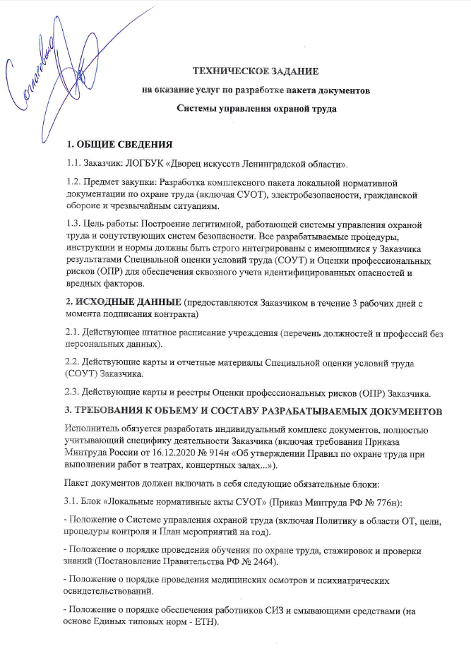
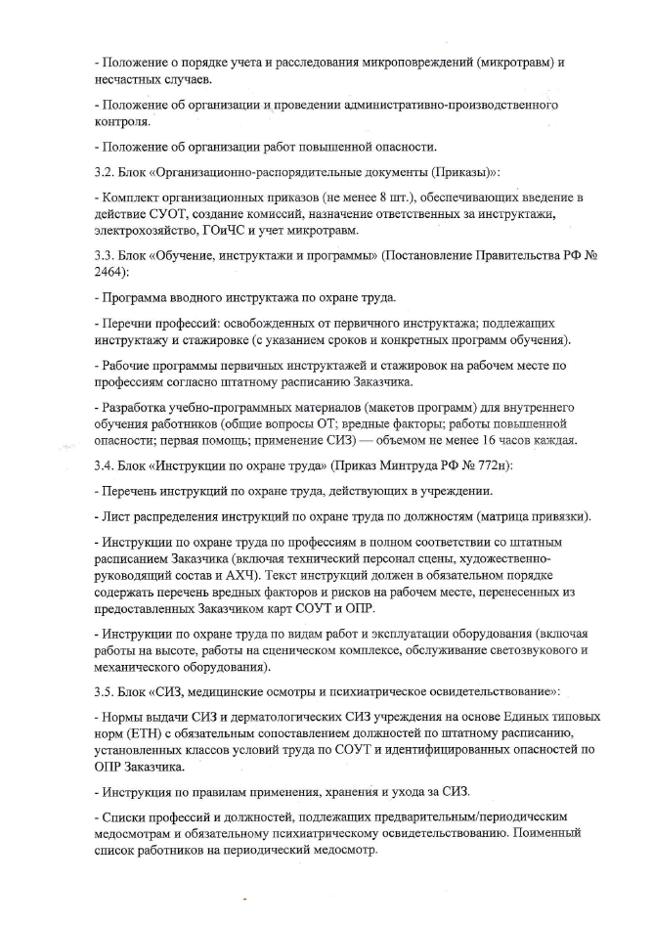
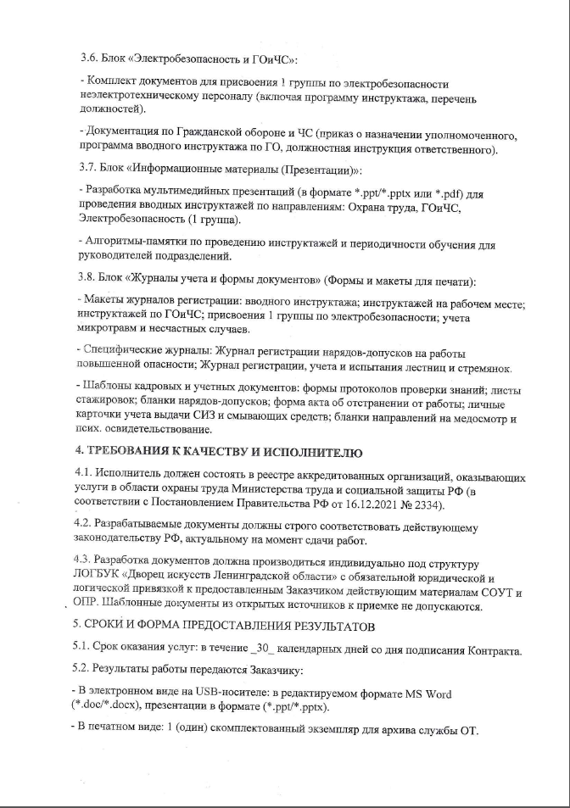



ПОДПИСИ СТОРОН
Заказчик | Исполнитель
«Театр на Васильевском»
Директор филиала
«Дворец искусств Ленинградской области»
_______________А.С. Остриков
ЭЦП | ЭЦП

Если Исполнитель не является плательщиком НДС, то указывается «НДС не облагается в соответствии с налоговым законодательством Российской Федерации. В случае изменения законодательства Российской Федерации в отношении условий налогообложения Исполнителя, когда Исполнитель теряет право на освобождение от НДС, цена Контракта не подлежит изменению и включает в себя НДС. Исполнитель не вправе предъявлять к оплате суммы сверх установленной в настоящем пункте Контракта».

